|  |  |  |  |  |  |
| --- | --- | --- | --- | --- | --- |
| **주차** | 6 주차 | **기간** | 8.1 ~ 8.7 | **지도교수** | (서명) |
| 이번주 한일 요약 | 유데미 Unreal Engine 5 C++ 개발자: C++ 학습하고 비디오 게임 제작하기 강의 섹션 1,2,3 수강 | | | | |

<상세 수행내용>

금주는 유데미의 강의를 수강했습니다.

기본적으로 섹션 2에서는 블루프린트를 통해 간단히 슈팅을 구현해봤습니다. 기본적으로 지난 학기 게임엔진1에서 배운 내용들을 복습할 수 있었습니다. Get Actor Bounds, Add Impulse, Spawn Actor Class 등 사용법에 익숙해지게 되었습니다. 추가적으로 Add impulse안에서 Vel Change의 역할이 무엇인지 등등 노드에서 안의 내부의 기능들이 각각 어떤 역할을 하는 지 등에 대해 추가적으로 공부했습니다. 또한 지오메트리를 통해 작은 공간을 생성을 통해 지오메트리의 역할에 대해 공부할 수 있었습니다.

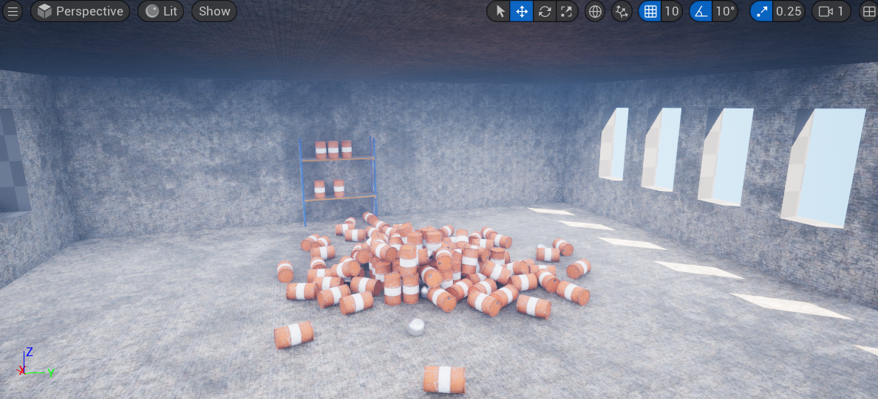

다음으로 섹션 3를 통해서 언리얼 엔진 c++을 공부했습니다. 언리얼 c++ 프로젝트가 생성되지 않아 하루 이상의 시간을 손해봤습니다. 결과적으로 5.1 버전의 엔진에서 NET 6을 설치해 해결할 수 있었습니다. 이 강좌를 통해 기본적인 언리얼 C++ 문법의 구조를 공부했습니다. 언리얼 C++ 클래스 사용법 등에 대해 익숙해졌으며, UPROPERTY의 역할 및 출력 LOG 등을 공부했습니다.

기본적으로 C++ 클래스를 생성해 여러 FString, FVector, FRotator 등등을 사용해 봤습니다. 또한

생성한 C++ 액터 클래스의 블루프린트 자식 클래스를 사용하는 방법을 공부했습니다.

ㅈㅇ

|  |  |  |  |
| --- | --- | --- | --- |
| **문제점 정리** | X | | |
| **해결방안** | X | | |
| **다음주차** | 6 | **다음기간** | 8.8 ~ 8.14 |
| **다음주 할일** | 언리얼 c++ 유데미 강의 수강(4, 5) | | |
| **지도 교수**  **Comment** |  | | |

교수님 노트북의 수리가 오래 걸려 31일 발표까지는 휴대폰을 통해 참여하도록 하겠습니다. 죄송합니다.

깃허브 커밋은 김준현 학생에게 작업일지를 보내 제 파일에 커밋을 부탁해 올리도록 하겠습니다.

부모님 노트북으로 차주부터 사용해 6주차 부터는 발표에 참여하도록 하겠습니다.